**LAPORAN PENGEMBANGAN GAME**

**“2 MULTIPLAYER JUMP”**



Nama : Hanung Risqi

Nim : A11.2018.11391

Kelompok : GamePro 4502

**TEKNIK INFORMATIKA FAKULTAS ILMU KOMPUTER**

**UNIVERSITAS DIAN NUSWANTORO SEMARANG**

**2022**

# DAFTAR ISI

DAFTAR ISI 2

TENTANG GAME 3

i. Deskripsi 3

ii. Screenshot game 3

DETAIL PENGEMBANGAN APLIKASI 4

i. Flowchart 4

ii. Class Diagram 5

iii. Screenshot lebih lengkap 5

REFERENSI 9

# TENTANG GAME

## Deskripsi

2 Multiplayer Jump dikembangkan menggunakan mesin Unity Game. Bahasa yang digunakan untuk pengembangan proyek game adalah C #. Ini adalah game Multiplayer 2D. Akan ada dua pemain yaitu pemain kiri dan pemain kanan. Ini adalah permainan arcade 2D di mana kedua pemain harus menghindar dan melompat dari rintangan dan mengumpulkan bar yang akan meningkatkan poin mereka. Pemain dengan poin tertinggi akan memenangkan pertandingan. "2 Multiplayer Jump" adalah game Multiplayer 2D. Pemain akan maju melalui berbagai tantangan di lingkungan game.

## Screenshot game

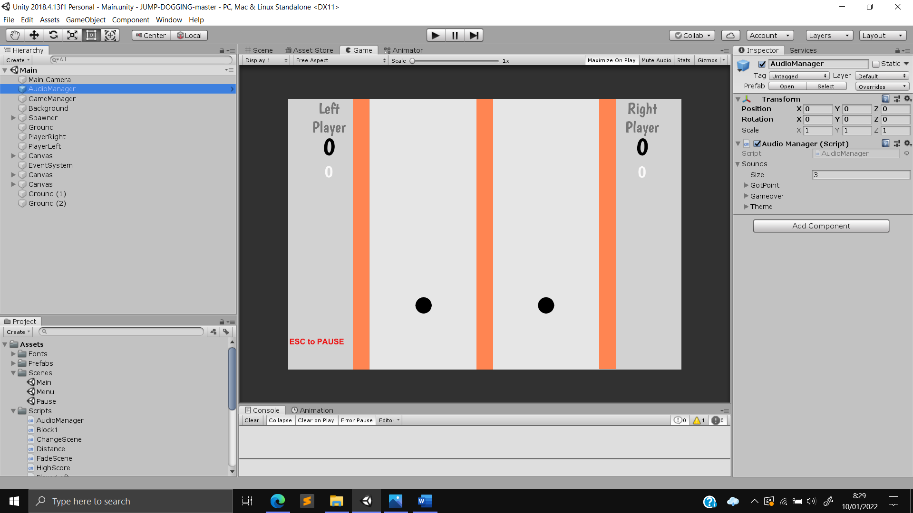

# DETAIL PENGEMBANGAN APLIKASI

## Flowchart

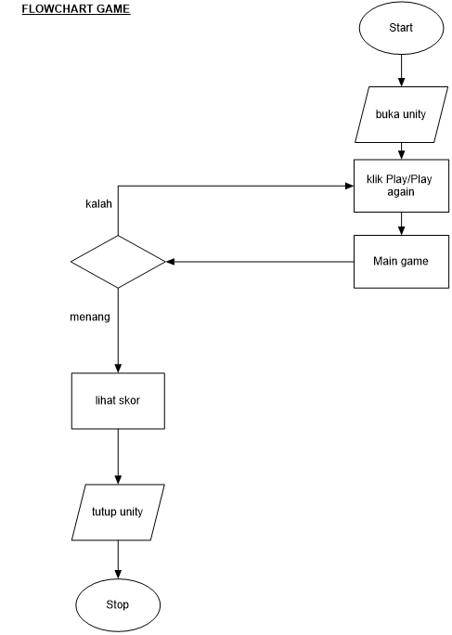

## Class Diagram

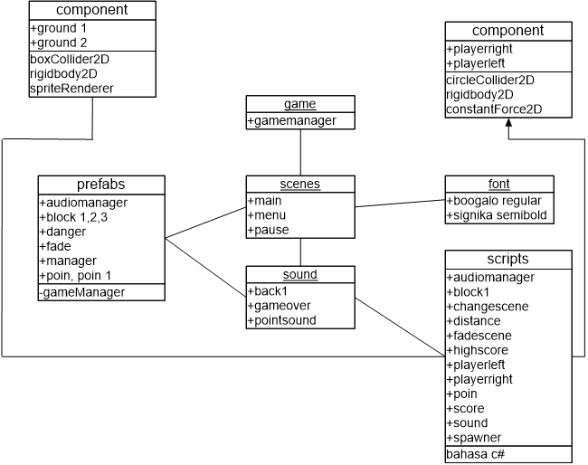

## Screenshot lebih lengkap

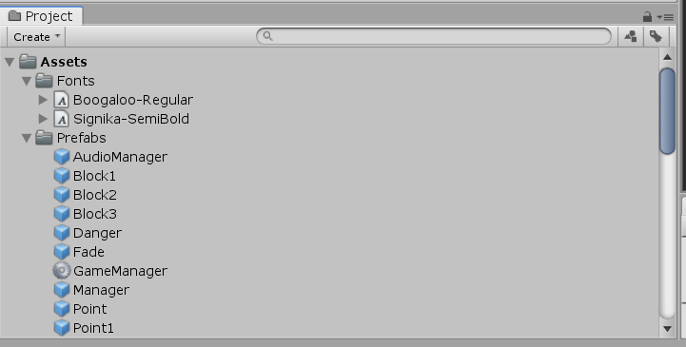

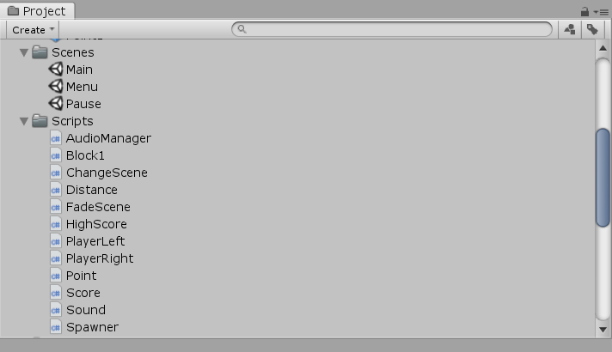

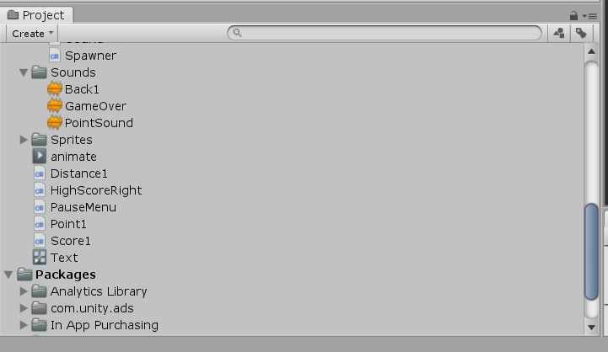

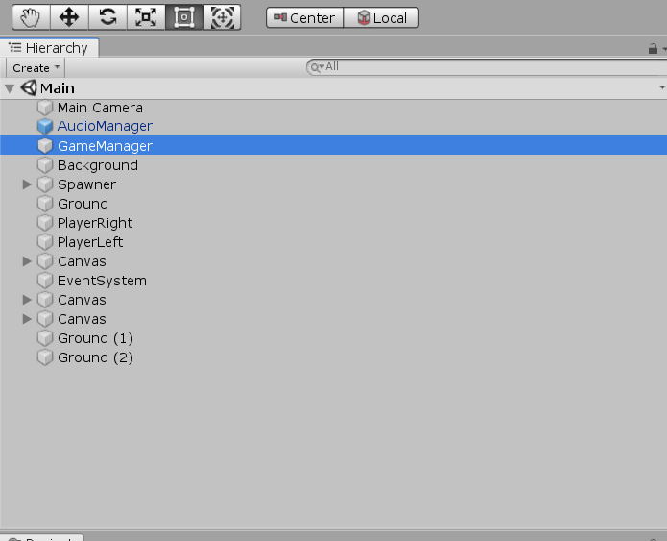



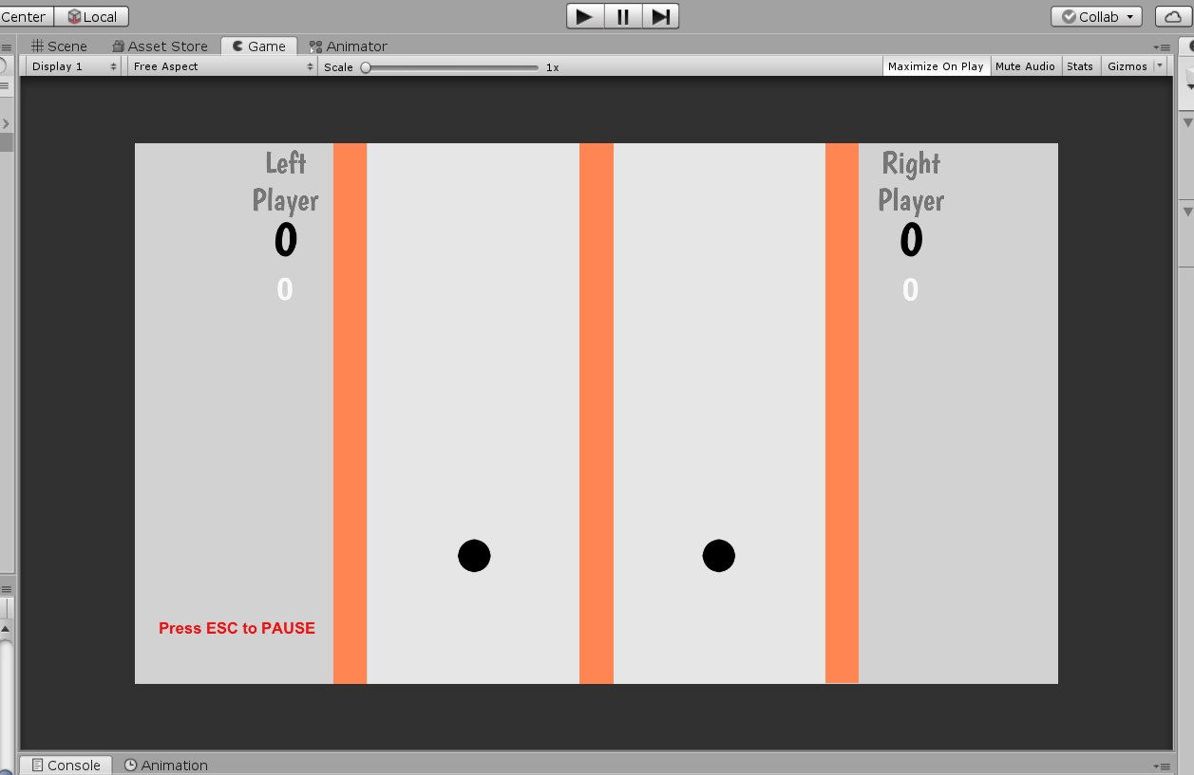

# REFERENSI

* [Unity Technologies announce 'Open Projects', building games in Unity that are open source | GamingOnLinux](https://www.gamingonlinux.com/2020/10/unity-technologies-announce-open-projects-building-games-in-unity-that-are-open-source/)
* [How to make a character jump in Unity - VionixStudio](https://vionixstudio.com/2021/10/26/how-to-make-a-character-jump-in-unity/)
* [GitHub - baba-s/techbook-unity-2d-action-game: 「Unityで作る2Dアクションゲーム」の完成プロジェクト](https://github.com/baba-s/techbook-unity-2d-action-game)

*maaf pak ardiawan bagus, utk referensi lainnya saya sudah lupa